Vendredi 10 avril 2026 CM1/CM2
CM 26 V

Friday 10th april
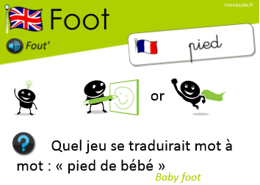
8h45 : Accueil
Appel, appel cantine, mot du jour : ramer

8h45 : Anglais Rituel
Revoir vocabulaire de mardi
Vocabulary 8

8h50 : Calcul mental CM1
Obj : Diviser par 10,100,1000 Leçon CM4
Echauffement : Complète les fusées.
91
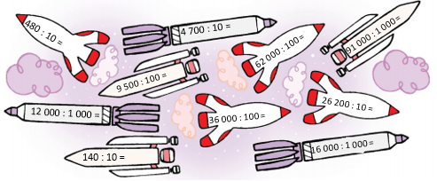
95
620
16
2 620
360
14
12
470
48

Calcul automatisé :
260 : 10 = 26 72 000 : 1 000 = 72 8 400 : 100 = 84 7 500 : 100 = 75
750 : 10 = 75 84 000 : 1 000 = 84 700 : 10 = 70 6 600 : 100 = 66
930 : 10 = 93 7 800 : 100 = 78 500 : 10 = 50 6 800 : 100 = 68
3 500 : 100 = 35 1 500 : 100 = 15 200 : 100 = 2 9 900 : 10 = 990
8 700 : 100 = 87 720 : 10 = 72 9 000 : 1 000 = 9 8 300 : 100 = 83

Problème : Un verger compte 100 oliviers. Le propriétaire estime pouvoir récolter 25 600 kg d’olives cette année. Quelle est la production moyenne d’un olivier ?
Un olivier produit en moyenne 256 kg.

Calcul réfléchi : Colorie en rouge les nombres divisibles par 10, en vert les nombres divisibles par 100, en bleu les nombres divisibles par 1 000.
450 – 9 600 – 5 200 – 69 000 – 1 000 – 3 600 – 2 130 – 580 – 2 500 - 960

Problème : Paul a parcouru 56 000 m. Un tour de terrain mesure 1 000 m. Combien Paul a fait de tours de terrain ?
Paul a fait 56 tours.

Clap : 320 : 10, 5 600 : 100, 32 000 : 1 000, 8 900 : 100, 580 : 10 32, 56, 32, 89, 58

8h50 : Calcul mental CM2
Obj : Diviser par 4 c’est trouver la moitié de la moitié Leçon CM4
Echauffement : Complète le tableau.
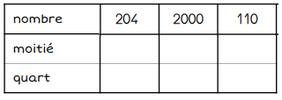
102 1 000 55

51 500 27,5
Calcul automatisé :
55,5 = 222 : 4 148 : 4 = 37 232 : 4 = 58 129 = 516 : 4
152 : 4 =38 420 : 4 = 105 434 : 4 = 108,5 174 : 4 = 43,5
418 : 4 =104,5 63 = 252 : 4 512 : 4 = 128 620 : 4 = 155
428 : 4 = 107 254 : 4 = 63,5 58,5 = 234 : 4 30 = 120 : 4
29,5 = 118 : 4 58 : 4 = 14,5 350 : 4 = 87,5 320 : 4 = 80

Problème : Dans cette petite école de 76 élèves, les trois quarts des élèves sont des filles. Combien de garçons y a-t-il dans cette école ?
Il y a 19 garçons.

Calcul réfléchi : Comptes mystérieux

Calcule vite : 16 x 3 = 48 (16 x 12 = 192)
Comment faire 20 avec 4, 10 et 8 et les signes x et :
(10 x 8) : 4 = 20

Problème : Maman achète 250 g de viande. Le kg coûte 32 euros. Combien va-t-elle payer ?
Elle va payer 8 euros.

Clap : 848 : 4, 326 : 4, 616 : 4, 104 : 4, 550 : 4 212 ; 81,5 ; 154 ; 26 ; 137,5

9h05 : Calcul en ligne CM2
Leçon CL4
Fais les quarts, quadruples, les multiplications et divisions par 5.
Quart de 324 324 : 2 = 162 : 2 = 81
Quadruple de 217 217 x 2 = 434 x 2 = 868
Diviser 460 par 5 460 x 2 = 920 : 10 = 92
Multiplier 130 par 5 130 : 2 = 65 x 10 = 650
Multiplier 240 par 5 240 : 2 = 120 x 10 = 1 200
9h05 : Calcul en ligne CM1
Leçon CL4
Multiplier par un sous-multiple par 20, 30…, 200, 300.. (avec ou
sans décimaux)
Exemple : 2,5 x 30 = 25 x 3 = 75 ou 2,5 x 300 = 250 x 3 = 750
2,5 x 20 = 25 x 2 = 50 ou 2,5 x 200 = 250 x 2 = 500

421,5 x 200 = 84 300

42,2 x 20 = 844

333 x 300 = 99 900

0,123 x 30 = 3,69

0,23 x 20 = 4,6

9h15 : Opérations
Obj : Révision toutes les techniques opératoires déjà vues Leçons C1/C2/C3/C4
451 + 658 + 9658 = 10767
7532 : 85 = 88 (52) 4785 + 589 + 9 = 5383
89562 : 258 = 347 (36) 47,58 + 96,5 + 2,254 = 146,334
8542 : 6 = 1423 (4) 748,58 + 5,24 = 753,82
95478 : 24 = 3978,25 (reste 0) 7485 – 958 = 6527
8546 x 412 = 3520952 9658, 1 – 896,24 = 8761,86
9658 x 749 = 7233842 586,24 – 954= Impossible
1547 : 25 = 61,88 (reste 0) 8547 – 658,2 = 7888,8

9h15 : Français : Dictée préparée n°25
Obj : Savoir écrire sans erreur un texte préparé
Fait maison

Ma grand-mère était très sérieuse et aimait me faire plein de petits plats. Un jour, elle a versé ses œufs dans son saladier, a remué avec agilité pendant que moi je pesais la farine. Elle a alors fabriqué de merveilleuses tuiles. La vie chez ma grand-mère n’était pas monotone et chaque jour je me régalais. Le petit garçon que j’étais, essayait de l’imiter et un jour je me lançais dans la préparation des crêpes pour le déjeuner.

Exercice sur la dictée préparée n°25 CM1 :
I / Souligne les verbes au passé composé et leur sujet :
Fait maison
Ma grand-mère était très sérieuse et aimait me faire plein de petits plats. Un jour, elle a versé ses œufs dans son saladier, a remué avec agilité pendant que moi je pesais la farine. Elle a alors fabriqué de merveilleuses tuiles. La vie chez ma grand-mère n’était pas monotone et chaque jour je me régalais. Le petit garçon que j’étais, essayait de l’imiter et un jour je me lançais dans la préparation des crêpes pour le déjeuner.
II/ Donne la fonction des adjectifs qualificatifs soulignés :
Merveilleuses : épithète du nom tuile
III/ Transforme les groupes suivant au féminin pluriel :
Elle a alors fabriqué des tuiles.
Elles ont alors fabriqué des tuiles.
Elle a versé ses œufs.
Elles ont versé leurs œufs.

9h30 : Français : Dictée préparée n°0

9h35 : Français : Dictée préparée n°25
Obj : Savoir écrire sans erreur un texte préparé
Les vacances

L’écolier était studieux et pendant les vacances de printemps, il avait décidé de suivre un calendrier précis de révisions. Il ne voulait pas se détourner de sa tâche. Cet enfant solitaire aimait à ses temps libres jouer du piano. Sa grand-mère toujours prête à couper la monotonie des révisions de son petit-fils l’emmena au jardin pour planter les graines qui permettront plus tard de récolter de bons et gros légumes. Et puis, il se mit à pleuvoir et le petit garçon retourna dans la maison pour jouer un air mélodieux sur le piano du salon.

Exercice sur la dictée préparée n°25 CM2 :
I / Souligne les verbes et leur sujet :
Les vacances
L’écolier était studieux et pendant les vacances de printemps, il avait décidé de suivre un calendrier précis de révisions. Il ne voulait pas se détourner de sa tâche. Cet enfant solitaire aimait à ses temps libres jouer du piano. Sa grand-mère toujours prête à couper la monotonie des révisions de son petit-fils l’emmena au jardin pour planter les graines qui permettront plus tard de récolter de bons et gros légumes. Et puis, il se mit à pleuvoir et le petit garçon retourna dans la maison pour jouer un air mélodieux sur le piano du salon.
II/ Relève dans le texte tous les mots ou expression qui indique le garçon :
L’écolier, il, cet enfant solitaire, son petit-fils, l’, le petit garçon
III/ Relève les verbes à l’infinitif :
Suivre, détourner, jouer, couper, planter, récolter, pleuvoir, jouer
IV/ Relève un pronom relatif :
Qui

9h35 : Opérations
Obj : Révision toutes les techniques opératoires déjà vues Leçons C1/C2/C3/C4
984 + 965 +85 = 2034
8549 : 69 = 123 (62) 741 + 58 = 799
8956 : 8 = 1119,5 (reste 0) 951 + 62 = 1013
9547 : 7 = 1363 (6) 9,47 + 4,58 = 14,05
96589 : 9 = 10732 (1) 74,1 + 96,52 = 170,62
215 x 14 = 3010 7485 – 920 = 6565
1589 x 25 = 39725 742,5 – 58,24 = 684,26
9586 x 99 = 949014 956,4 – 247,89 = 708,51

10h15 : Apprendre à écrire des mots courants CM1/CM2

CM1 : déchirer, l’inquiétude, autant, une moyenne, le gouvernement

CM2 : autant, la serviette, le mensonge, velouté, un avis

10h20 : Mathématiques : T’en souviens-tu ?
Obj : Mobiliser ses acquis
Compagnon Maths
Leçon G7
10h20 : Mathématiques : T’en souviens-tu ?
Obj : Mobiliser ses acquis
Compagnon Maths
Leçon G7

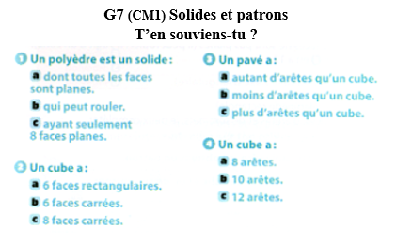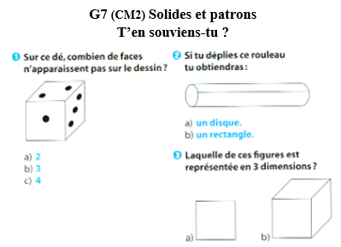

10h25 : Géométrie rapide


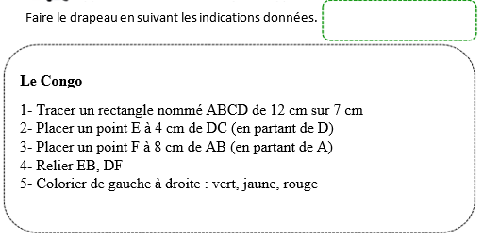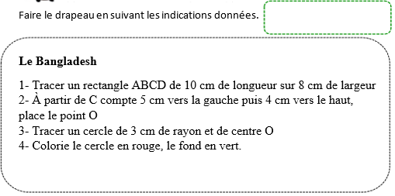

10h30 : RECREATION APQ

10h45 : Vocabulaire
Obj : Savoir d’où viennent les mots du français.
Observation réfléchie de la langue française(La balle aux mots)
Exercices 1,2 p206 et J’écris p 206
Leçon V12
Fiche de révision

10h45 : Vocabulaire
Obj : Savoir différencier mots génériques et particuliers
Observation réfléchie de la langue française(La balle aux mots)
Exercices 2,5,6,8,9 p 202,203
Leçon V3 suite

11h15 : Français : Lecture compréhension
Obj : Lire un texte court et savoir répondre à des questions simples (textes documentaires)
Fichier sur l’océan

11h45 : REPAS

13h30 : Fluence troisième lecture.

13h35 : Je lis, je comprends CM1/CM2
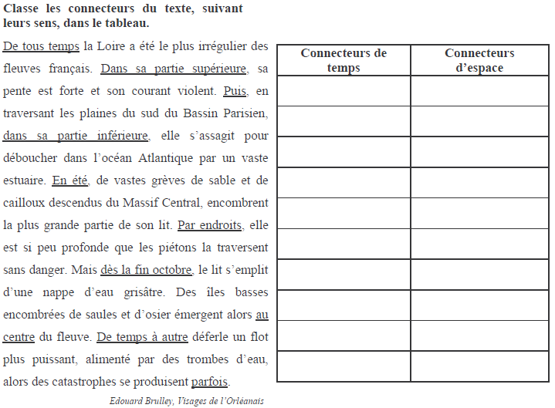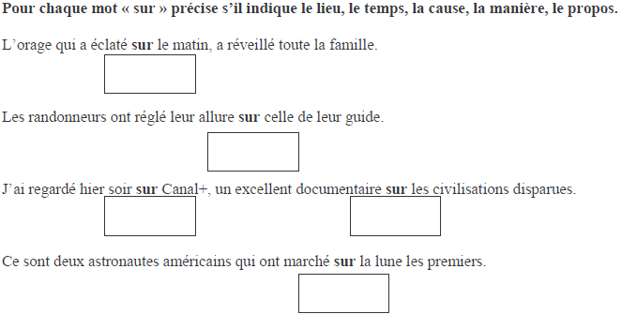
lieu
le propos
lieu
manière
temps
dans sa partie supérieure dans sa partie inférieure
par endroits

au centre
de tous temps puis

en été

dès la fin octobre
de temps à autre

parfois

13h40 : Littérature, écriture
Obj : Ecrire une pièce de théâtre
Savoir écrire une pièce de théâtre : revoir les règles d’écriture.
EE9

14h20 : Histoire de l’art
Voir HA13 séance 3 : Quelques œuvres illustrant les principaux mouvements picturaux : romantisme

15h20 : Ecriture des devoirs
Pour vendredi 22 mai :
Vocabulaire : Apprendre V12 (CM1) V3 (CM2)
Dictée préparée n°29 (CM1/CM2) Attention année future ce sera n°26 non prep
Calcul mental : Evaluation : (CM1) Multiplier et diviser par 10,100 Leçon CM4, (CM2) Soustraire un nombre, Multiplier et diviser par 4 Leçons CM3, CM4
Calcul en ligne : Evaluation : CM1 : Procédures multiplicatives ou divisives, associativité de la multiplication, regroupement des termes pour calculer plus facilement. S'appuyer sur l'associativité de la multiplication, relations entre les nombres, multiplier ou diviser par 60, par 15, décompositions en passant par les diviseurs des nombres d'usage courant, Procédures, distributivité de la multiplication, décomposition additive ou soustractive de l'un des facteurs et associativité, Procédures, multiplier et diviser par 10,100,1000 (avec décimaux), multiplier par un sous-multiple par 20,30…,200,300.. CL4, CL5, CM2 : Procédures, multiplier et diviser par 10,100,1000 (avec décimaux), Procédures, distributivité de la multiplication, décomposition additive ou soustractive de l'un des facteurs et associativité, Procédure soustractive, Soustraction de nombre inférieur à 1000 par décalage ou jalonnement, Procédure multiplicatives ou divisives, relations entre les nombres, multiplier ou diviser par 60, par 15, relations entre les nombres : quadruple, quart, x5, /5 CL2, CL4

15h30 : RECREATION APQ
15h45 : Jeux Mathématiques
Obj : Travail en groupe, réinvestissements
Jeux Mathématiques
15h45 : Jeux Mathématiques
Obj : Travail en groupe, réinvestissements
Jeux Mathématiques

